**Het verhaal van Troje**

**Vul het verhaal aan met de juiste Griekse woorden.**

ἱππος: paard

θεη: godin

πλοιον: schip

Μενελαος: Menelaos

Ἑλενη: Helena

παιδιον: kind

**Het probleem van de appel**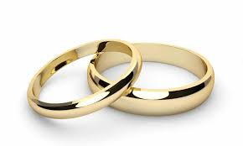

Op een dag zijn alle goden en godinnen uitgenodigd op een huwelijk behalve Eris, de …………………….. van de ruzie.



Eris wordt kwaad. Op het feest gooit ze een gouden appel waar op staat geschreven ‘voor de mooiste’. Hera, Athena, en Aphrodite maken ruzie om de appel. Een prins van Troje, Paris, moet beslissen welke …………...…………… de appel krijgt.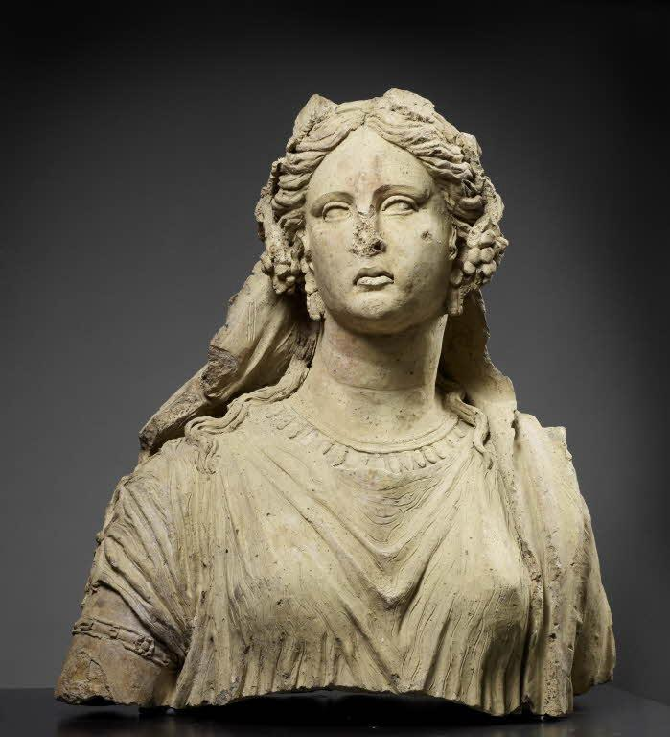

**De mooiste vrouw**

De mooiste vrouw op aarde is Helena. Paris wil zijn prijs, maar zij is al getrouwd met Menelaos, een Griekse koning.

Spel Menelaos in het Grieks ……………………………………………………………………

In sommige teksten ontvoert Paris Helena. In andere teksten wordt Helena verliefd op Paris en varen ze samen naar Troje.

Wat denk jij? Ging Helena vrijwillig mee of niet? ………………………………………………………………………………………………………………….………………………………………………………………………………………………………………….

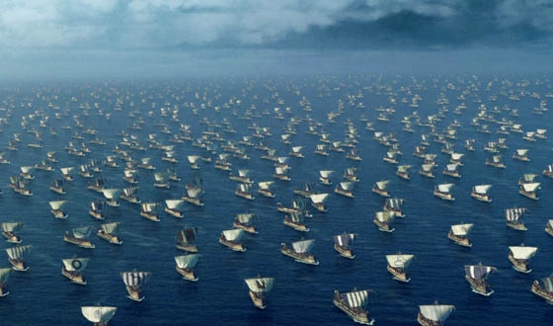

Menelaos is woedend en verklaart de oorlog aan de Trojanen. Menelaos gaat met alle Griekse soldaten in een …………………………… naar Troje. Ze zeggen dat er wel 1000 schepen voeren!

Kan je zelf een Nederlandse zin maken met het woord πλοιον?

………………………………………………………………………………………………………………….

**Het cadeau**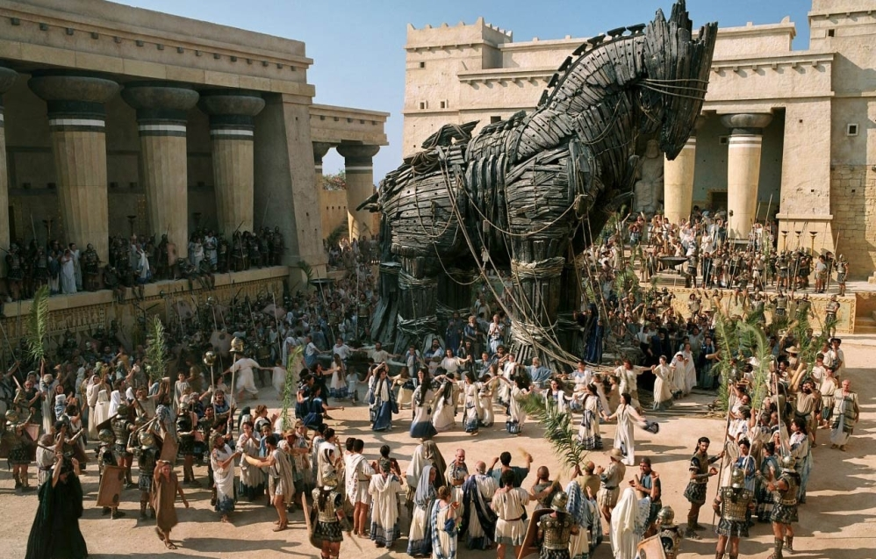

De oorlog duurt al 10 jaar en er is nog steeds geen oplossing. De Grieken verzinnen een list. Er wordt een houten …………………… gebouwd, waar soldaten zich in verstoppen.

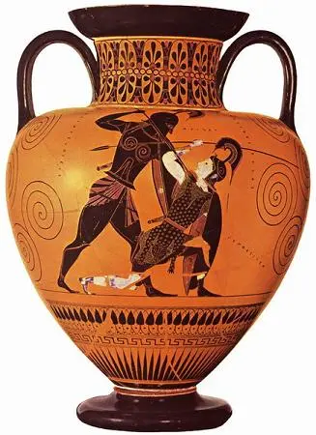

De Trojanen denken dat het een geschenk is en feesten daarom heel de nacht. De Grieken kruipen in het midden van de nacht uit het …………………… en veroveren de stad.

Troje wordt in brand gestoken, maar gelukkig kunnen er ook mensen vluchten naar Italië.

Vind je het leuk dat Troje in brand gestoken wordt? Waarom? ……………………………………………………………………………………………………………………………………………………………………………………………………………………………………